Çok çok okuyalım
ah eh ıh ih oh öh uh üh ha he hı hi ho hö hu hü

hata halı hala Hale hani Hami hapı hile hatıra harita saha hece Hatice hikaye hediye sürahi

hal han har ham hak has haz hac hap her hem hep hız his hiç hol hor hoş hop huy

Hande Orhan Erhan Salih Mahmut Halit Hilal Hasan Hakan Hilmi Hazal Hülya Muhammed Hikmet Harun Hüseyin Hüsnü Hakkı Hasret Hacer Batuhan Bahar Ahmet İhsan hakim halay hasta hayır hayat harika hangi hamam hanım Hatay haylaz hamsi hamur hamak hasret hazır haklı haydi hemen herkes hesap hekim heyecan hepsi hırsız hırka hızlı hırpala hissetmek horoz huzur hurma huysuz rahat sehpa hayvanat bahçesi kahkaha timsah mahalle cahil ıhlamur tahta nikah silah sahte hamarat nasihat lahana hareket haber Cumhuriyet sabah hakem sahne hortum hindi kahvaltı hemşire
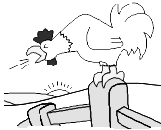

Hilal hayvanat bahçesine gitti.
Horoz ve timsahlara baktı.
Her sabah kahvaltı hazırla.
Harun hangi hırka senin?
Bahar rahat ve huzurlu uyur.
Hakan hecelemeden hikaye okur.
Tüm sayfayı oku. Altı çizili sözcükleri ve kutudaki cümleleri bakmadan defterine yaz.

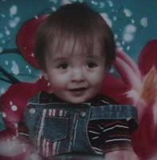
Atahan
Atahan daha bebek.
Annesi hanların hanı,
Büyük bir yönetici olsun diye ,
Atahan koymuş adını.
Atahan hassas,Atahan nazlı
İnşallah adıyla büyüsün
Olsun hanların hanı.

Şekildeki nesnelere karşılık gelen sayıları yazınız.

